ПРИЛОЖЕНИЕ

к письму «О размещении информации в печатных и электронных СМИ»

Информация о реализации коммерческой недвижимости

ГОСТИНИЧНЫЙ КОМПЛЕКС У ГОРНОЛЫЖНОГО КУРОРТА «АДЖИГАРДАК»

ЦЕНА ДОГОВОРНАЯ

Адрес: Челябинская область, Ашинский район, г. Аша, ул. Энгельса

Наименование объекта | 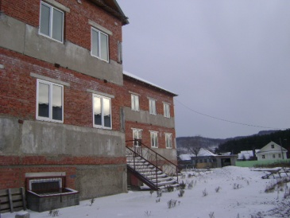  Двухэтажное отдельно стоящее здание с цоколем
Расположение, адрес | г. Аша, ул. Энгельса, примерно в 20 м по направлению на север от здания СТО, № 127а
Общая площадь застройки | 1580,4 м²
Состояние помещений | Гостиничный комплекс находится в хорошем техническом состоянии. Требуется завершение строительных работ по внутренней отделке помещений. Степень готовности: 87%.
Земельный участок под зданием | Площадь земельного участка: 2178 кв.м.  Кадастровый номер: 74:03:1011066:57  Земельный участок находится в аренде.
Информация для сведения | Значимые события  На расстоянии в 100 километрах от г. Аша расположен г. Уфа, в котором в 2015 году состоится саммит ШОС и БРИКС.  Информация о горнолыжном курорте Аджигардак  В 2012 году Ашинскому муниципальному району выделено из региональной казны почти 78 миллионов рублей на строительство объездной дороги, ведущей к горнолыжному курорту «Аджигардак».  В течение нескольких лет курорт «Аджигардак» должен стать одним из самых крупных на Урале. Для этого на курорте запланировано строительство системы искусственного оснежения, увеличение количества трасс и подъемников. Планируется довести число катающихся до пяти-шести тысяч человек в день. Из них проживать на территории комплекса одновременно смогут до 2,5 тысячи туристов.  Существенное преимущество Аджигардака перед другими российскими курортами – оптимальные природные условия и достаточное количество натурального снега. Склоны курорта Аджигардак подходят для любого уровня катания: и для начинающих, и для экспертов. Количество натурального снега на горе Аджигардак позволяет кататься по лесу, что особо привлекательно для любителей экстремального внетрассового катания. На российских горнолыжных курортах мало возможностей покататься вне трассы, потому что натурального снега в таких объемах, как в Аджигардаке практически нигде нет.  Источник информации: Деловой портал Chel.ru
Контактное лицо | Куриленко Вера Георгиевна  тел. (351) 267-08-05, 267-08-42, 267-08-46, 267-08-47  kurilenko@uralliga.ru  ЗАО Коммерческий банк «УРАЛЛИГА»  Режим работы: 8:30-17:30  454091 г. Челябинск, ул. Свободы, 83  www.uralliga.ru

ТРЕХЭТАЖНОЕ ЗДАНИЕ (ТОРГОВО-ОФИСНАЯ ПЛОЩАДЬ) В Г. РОСТОВ-НА-ДОНУ
ЦЕНА 55 МЛН. РУБ.
Наименование объекта | Трехэтажное здание (торгово-офисная площадь) площадью 711,2 кв.м. с земельным участком площадью 274 кв.м.
Расположение, адрес | г. Ростов-на-Дону, Пролетарский район, пер.Контактный, дом 95, корпус 1
Описание | 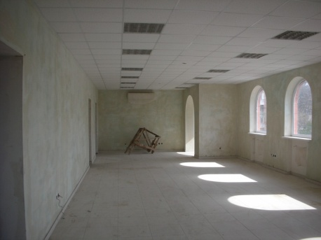  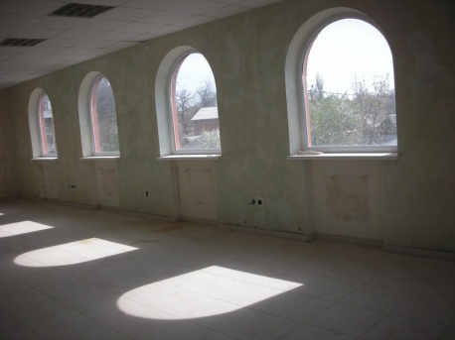  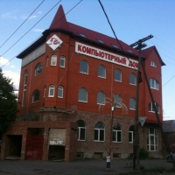  Здание расположено в шаговой доступности от одной из центральных улиц города – проспекта Шолохова, который характеризуется высоким транспортным потоком: по проспекту постоянно курсирует общественный транспорт и маршрутные такси. Подъезд к объекту осуществляется по ул.Коммунаров, ул.Вяземской и пр-кту Шолохова. Объект имеет прямой выход на пр-кт Шолохова, далее на Октябрьскую площадь и пригородный автовокзал. Около объекта недвижимости оборудованы автостояночные карманы. Инфраструктура района достаточно развита: рядом объекты торговли и соцкультбыта, магазины, кафе и т.д. Внутреннее состояние отделки – хорошее. Произведен ремонт: стены подготовлены под качественную чистовую отделку; пол – кафельный; потолок – подвесной; светильники – растровые; окна – пластиковый стеклопакет. Помещение оборудовано системой вентиляции, установлена общая система кондиционирования.
Кадастровые номера объектов недвижимости | Кадастровый номер здания  61:44:03 00 00:0000:690/1/Д:0/354507.  Кадастровый номер земельного участка 61:44:03 14 10:0023  Земельный участок и здание находятся в собственности
Контактные лица: | Мельникова Нина Михайловна  Тел.: (351) 267-07-36  Куриленко Вера Георгиевна  Тел.: (351) 267-08-05  kurilenko@uralliga.ru  Режим работы: 8:30-17:30. ЗАО Коммерческий банк «УРАЛЛИГА» 454091 г. Челябинск, ул. Свободы, 83

БАЗА ОТДЫХА НА ОЗЕРЕ КУРГИ

ЦЕНА ДОГОВОРНАЯ

Наименование объекта | База отдыха на озере Курги
Расположение, адрес | Челябинская область, Аргаяшский район, юго-восточный берег озера Курги
Описание и инфраструктура базы отдыха | - Основной корпус базы отдыха, общей площадью застройки 618,7 кв.м. Степень готовности 70%.  - Электрификация: проведено и доступно 100кВт.  - Газоснабжение: газ проведен к территории базы отдыха  - Площадь земельного участка 5,505 га.  - Длина береговой линии базы отдыха 900 метров.  База отдыха прекрасно подходит для Организации Лечебно-курортных услуг с круглогодичным обслуживанием или строительства закрытого жилого комплекса.
Кадастровые номера объектов недвижимости | 74:02:00 00 000:0000:000000:1000/Б, 74:02:00 00 000:0000:006785:1000/Д, 74-74-02/045/2008-018, 74-74-02/045/2008-010, 74-74-02/045/2008-011, 74-74-02/045/2008-012, 74-74-02/045/2008-013, 74-74-02/045/2008-017, 74-74-02/045/2008-015, 74-74-02/045/2008-016, 74-74-02/045/2008-014, 74-74-02/045/2008-009, 74:02:00 00 000:0000:006785:1000/А, 74:02:05 12 002:0032
Описание озера Курги

Длина (расстояние с севера на юг) озера Курги составляет 5 километров, ширина - от 2 до 3 километров. Площадь зеркала озера составляет 1040 га. Максимальная глубина 4,5 метра. Солено-щелочной состав воды озера имеет лечебные свойства.
Озеро окружено смешанным лесом с преобладанием ели. В озере водится крупный карп, сазан, карась, сиг, гольян и чебак. Любительская рыбалка бесплатная. Ловля рыбы разрешена с лодок и с берега.
В озере Курги содержатся лечебные сапролевые грязи - сложный органоминеральный комплекс разнообразных химических соединений, имеющих благотворное лечебное воздействие. Как лечебный фактор, сапролевые грязи благоприятно влияют на функциональное состояние нервной системы, стимулируют иммунные и адаптационные реакции организма. Лечебным грязям присущи выраженные противовоспалительный, рассасывающий, трофико-регенераторный эффекты. Грязи очень благотворно воздействуют на кожу благодаря своим обезвреживающими, антимикробным свойствам.
Климат и уникальные свойства воды озера Курги могут являться благоприятной основой для организации курорта с лечебной направленностью. Климат озера отличается небольшой амплитудой колебаний температуры, высокой аэронизацией воздуха, высокой интенсивностью солнечного излучения, почти полным безветрием. Окружающий озеро лес с преобладанием хвои благоприятно воздействует на больных сердечно-сосудистыми заболеваниями и заболеваниями дыхательных путей. Выделяемые хвойными растениями физиологически активные компоненты являются своеобразными «атмосферными витаминами».

Контактные лица | Мельникова Нина Михайловна  тел. (351) 267-07-36, 267-07-07  melnikova-nm@uralliga.ru  Куриленко Вера Георгиевна  тел. (351) 267-08-05, 267-08-42, 267-08-46, 267-08-47  kurilenko@uralliga.ru  ЗАО Коммерческий банк "УРАЛЛИГА"  454091 г.Челябинск, ул.Свободы, 83, оф.221  www.uralliga.ru  Режим работы: 8:30-17:30

